

Základní škola a Střední škola CREDO, o.p.s.
Číslo projektu: CZ.1.07/1.4.00/21.2963

Ryby
Výukový materiál č.: VY_INOVACE_32_2_Ryby

Vypracoval: Mgr. Ondřej Vraj

Určeno pro 8. ročník ZŠ praktické
Vzdělávací oblast: Člověk a příroda
Vzdělávací obor: Přírodopis
Tematický okruh: Přírodopis pro 8. ročník ZŠ praktické
Vytvořeno dne: 31. 10 . 2011
Odpilotováno ve výuce dne: 1. 11. 2011
Anotace: Výukový materiál určený k výuce látky o rybách a následnému zopakování probírané látky. Druhá část je vytvořena jako pracovní listy určené k vytištění a individuální práci žáků.

Ryby
Ryby jsou obratlovci, kteří jsou dokonale přizpůsobeni životu ve vodě.
Jejich tělo má protáhlý tvar, hlava je pevně spojena s trupem, který přechází ve svalnatý ocas, pomocí něhož se ryby pohybují.
Ryby mají ploutve - párové (prsní a břišní)
- nepárové (hřbetní, řitní a ocasní)
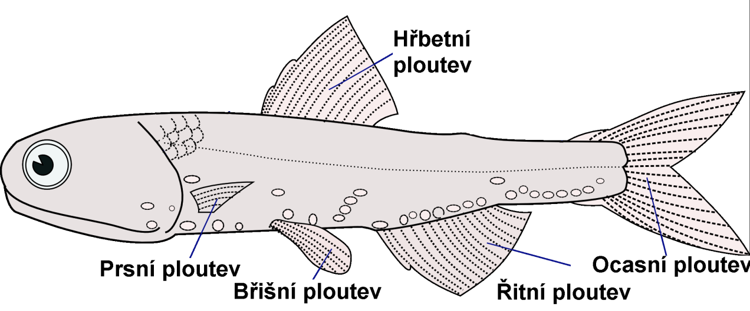

obr. 1: ploutve
Tělo ryb je pokryto slizovitou pokožkou a šupinami.
Ryby žijí ve sladké vodě i ve vodě mořské.
Většina ryb má kostěnou kostru. Po stranách hlavy mají kostěné destičky – skřele, které kryjí žábry. Pomocí žaber ryby dýchají.
Zvláštním ústrojím je plynový měchýř, který pomáhá udržovat tělo ryb v určité poloze.
Ryby se rozmnožují pohlavně. V době tření vypouští samička do mělké vody vajíčka (jikry) a samec mlíčí. Jen některé ryby jsou živorodé, u nich rodí samička vyvinutá mláďata.
Ryby se živí převážně živočišnou potravou, některé i potravou rostlinnou. Podle způsobu přijímání potravy se ryby dělí na dravé a nedravé.
Rybám se velmi podobají paryby, například žraloci. Mají chrupavčitou kostru a jsou to nebezpeční dravci.
Maso z ryb je důležitou a zdravou potravou pro lidi po celém světě. U nás je nejdůležitější chovnou rybou kapr obecný. Z dalších sladkovodních ryb je nejznámější pstruh obecný, štika obecná či sumec velký.
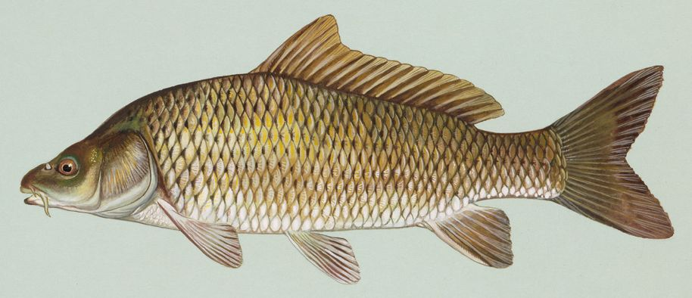obr. 2: kapr obecný
Z mořských ryb mají největší význam sleď obecný, sardinka obecná, tuňák či makrela.
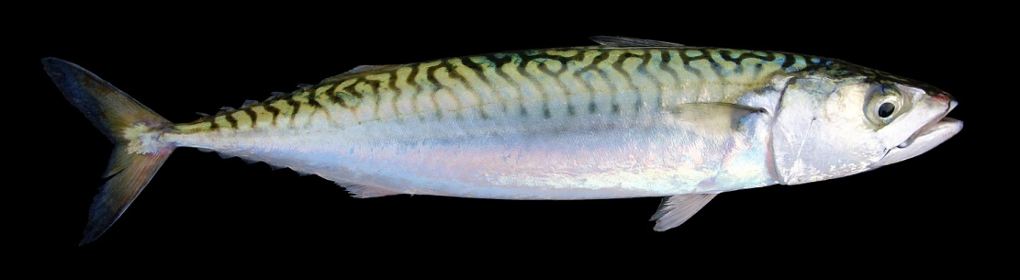
obr. 3: makrela obecná
1. Na obrázku označ jednotlivé druhy ploutví: OCASNÍ PLOUTEV, ŘITNÍ PLOUTEV, BŘIŠNÍ PLOUTVE, HŘBETNÍ PLOUTEV, PRSNÍ PLOUTVE

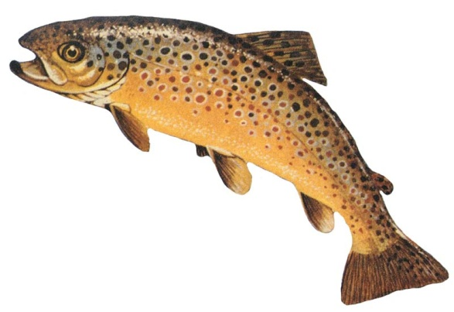
2. K obrázkům ryb přiřaď jejich správný název:

obr. 5
obr. 4

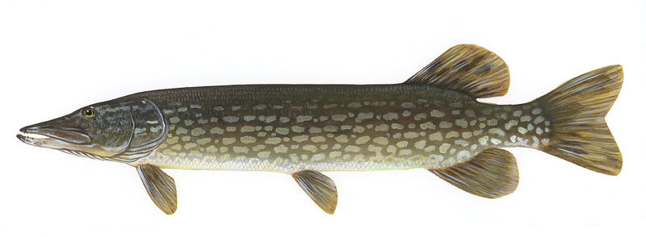
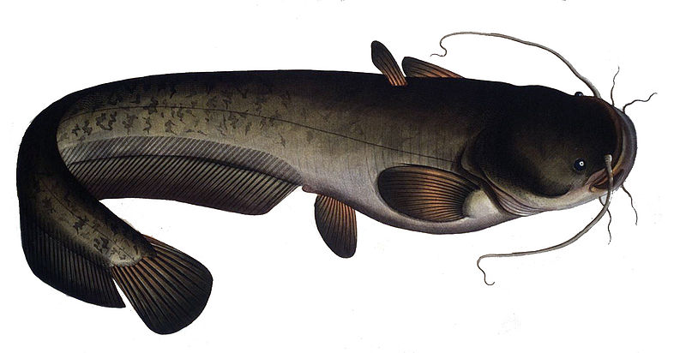

obr. 6
obr. 7
obr. 9

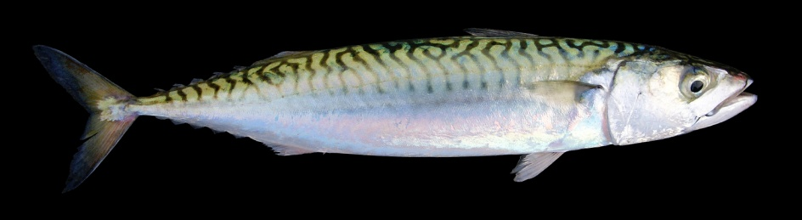
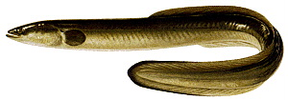

obr. 8

SUMEC
PSTRUH
ŠTIKA
ÚHOŘ
MAKRELA
KAPR

Zdroje:
KROULÍKOVÁ, Jarmila; KROULÍK, Josef. Přírodopis pro osmý ročník zvláštní školy. Praha: Septima, 1995, ISBN 80-85801-36-1.
obr. 1: LUKAS3. Soubor:Lampanyctodes_hectoris_(fins).png .Wikimedia Commons [online]. 17. 7. 2006 [cit. 31.10.2011]. Dostupný na WWW: <http://cs.wikipedia.org/wiki/Soubor:Lampanyctodes_hectoris_(fins).png>.
obr. 2: HUNADAM. File:Common_carp.jpg .Wikipedia [online]. 28. 4. 2006 [cit. 31.10.2011]. Dostupný na WWW: <http://en.wikipedia.org/wiki/File:Common_carp.jpg>.
obr. 3: HILLEWAERT, Hans. File:Scomber_scombrus.jpg .Wikimedia Commons [online]. 3. 10. 2008 [cit. 31.10.2011]. Dostupný na WWW: <http://commons.wikimedia.org/wiki/File:Scomber_scombrus.jpg>.
obr. 4: HUNADAM. File:Common_carp.jpg .Wikipedia [online]. 28. 4. 2006[cit. 31.10.2011]. Dostupný na WWW: <http://en.wikipedia.org/wiki/File:Common_carp.jpg>.
obr. 5: NEIL916. File:Salmo_trutta_GLERL_1.jpg .Wikimedia Commons [online]. 23. 5. 2007 [cit. 31.10.2011]. Dostupný na WWW: <http://commons.wikimedia.org/wiki/File:Salmo_trutta_GLERL_1.jpg>.
obr. 6: KRÜGER. File:Silurus_glanis1.jpg .Wikimedia Commons [online]. 25. 5. 2010 [cit. 31.10.2011]. Dostupný na WWW: <http://commons.wikimedia.org/wiki/File:Silurus_glanis1.jpg>.
obr. 7: KNEPP, Timothy. File:Esox_lucius1.jpg .Wikimedia Commons [online]. 4. 12. 2004 [cit. 31.10.2011]. Dostupný na WWW: <http://commons.wikimedia.org/wiki/File:Esox_lucius1.jpg>.
obr. 8: EVERMAN, B.W.; MARSH, M.C. Soubor:Anguilla_rostrata_2.jpg. Wikipedia [online]. 19. 2. 2006 [cit. 31.10.2011]. Dostupný na WWW: <http://cs.wikipedia.org/wiki/Soubor:Anguilla_rostrata_2.jpg>.

